第一课 根据从一个方向看到的图形，
拼摆相应的几何体
开心回顾
1．用方格纸画出从正面、左面和上面看到的图形．
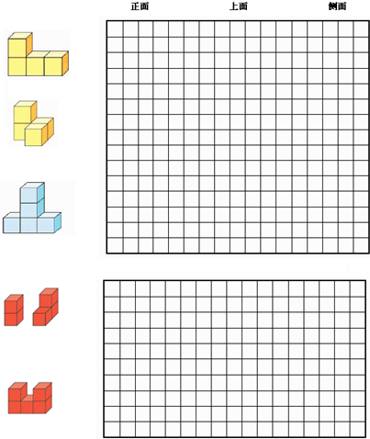

【答案】

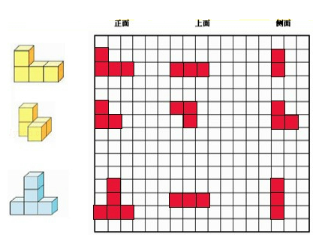
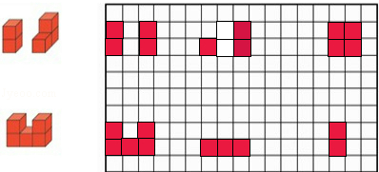

【解析】
试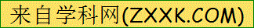题分析：（1）从正面看到的是2层，下层3个正方形，上层1个正方形，靠左边；从上面看到的是1行3个正方形；从左面看到的是1列2个正方形；
（2）从正面看到的是2列，左列2个正方形，右列1个正方形；从上面看到的是2列，右列2个正方形，左列1个正方形，靠上；从左面看到的和从正面看到的完全相同；
（3）从正面看到的是3列，中间1列3个正方形，左右各1个正方形，靠下边；从上面看到的是1行3个正方形；从左面看到的是1列3个正方形；
（4）从正面看到的是左边1列，2个正方形，右边1列2个正方形，下边对齐，中间有间隙；从上面看到的是右边2个正方形，左边1个正方形，靠下；从左面看到的是2列，各有2个正方形，中间无间隙；
（5）从正面看到的是3列，左右列各2个正方形，中间列1个正方形，靠下边对齐；从上面看到的是1行3个正方形；从左面看到的是1列2个正方形．
解：根据题干分析可得：

课前导学
学习目标：
1.认识从不同方向观察拼摆的立体图形，所看到的图形是不同的。根据三个方向观察到的形状摆小正方体，结果只有一种。
2.能正确辨认从正面、左面、上面观察到物体的形状。
知识讲解：
【例题】用5个小正方体木块摆一摆．
（1）从正面看到的图形如图1，有几种摆法？[来源:Z&xx&k.Com]
（2）如果要同时满足从上面看到的图形图2，有几种摆法？[来源:学科网ZXXK]
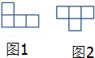
【解析】
试题分析：（1）从正面看到的图形由4个小正方体组成，分两层，则另一个小正方体可以摆在第一层3个小正方体的前面或后面（共6个不同位置），3个排成一行，在最左边位置的前面或后面摆一个上下两个正方体2种方法，所以有6+2=8种不同的搭法；
（2）再结合从上面看到的图形分析，只能有一种摆法，如下图所示。
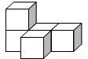
解：（1）由4个小正方体组成，分两层，则另一个小正方体可以摆在第一层3个小正方体的前面或后面共6个不同位置。
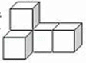
3个排成一行，在最左边位置的前面或后面摆一个上下两个正方体2种方法。
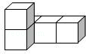
所以有6+2=8种不同的搭法；
（2）同时满足从上面看到的图形图2，有1种摆法．如图：

【答案】8种；1种

作业设计[来源:学科网ZXXK]
1．用同样大的正方体，摆成下面的几个物体。
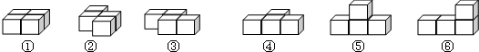
（1）从正面看是的有 ，从侧面看是的有 。
（2）从侧面看是的有 。
（3）从正面看是的有 。[来源:Z。xx。k.Com]
（4）从 和 的上面看都是。
（5）从 正面和 的上面看都是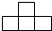。
【答案】①②，①③④，⑤⑥，③④，⑤，⑥，⑤，④
【解析】
解：（1）从正面看是的有①和②是一排左右相连的两个正方形，从侧面看是的有一排是左右相连的两个正方形。[来源:学,科,网]
（2）从侧面看是的是上下两个相连的正方形是⑤和⑥。
（3）从正面看是的有三个左右相连的正方形的③和④。
（4）从上面看都是是三个左右相连的正方形的是⑤和⑥。
（5）看到是下面一行是三个左右相连的三个正方形，上面是中间一个正方形，是⑤和4。

2．下面图形是从不同方向看到的，搭一个由6个小立方体组成的立体图形，下面搭得对的图形是（ ）
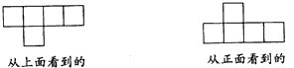
A． 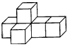 B． 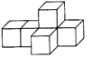
【答案】A
【解析】
解：根据从不同方向看到的物体的面不同进行解答，由题干分析可知答案为A。

3．观察下面的物体，分别画出从正面、上面、左面看到的立体图形的形状。
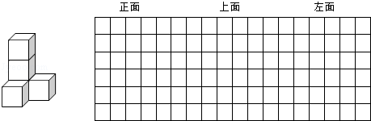
【答案】
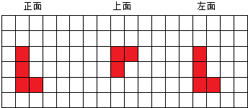
【解析】
试题分析：观察图形可知，从正面看到的图形是2列，左边一列是3个正方形，右边一列是1个正方形在下面；从上面看到的图形是2行，后面一行是2个正方形，前面一行是1个正方形，在左边；从左面看到的图形和从正面看到的图形相同，据此即可画图。
解：根据题干分析画图如下：

